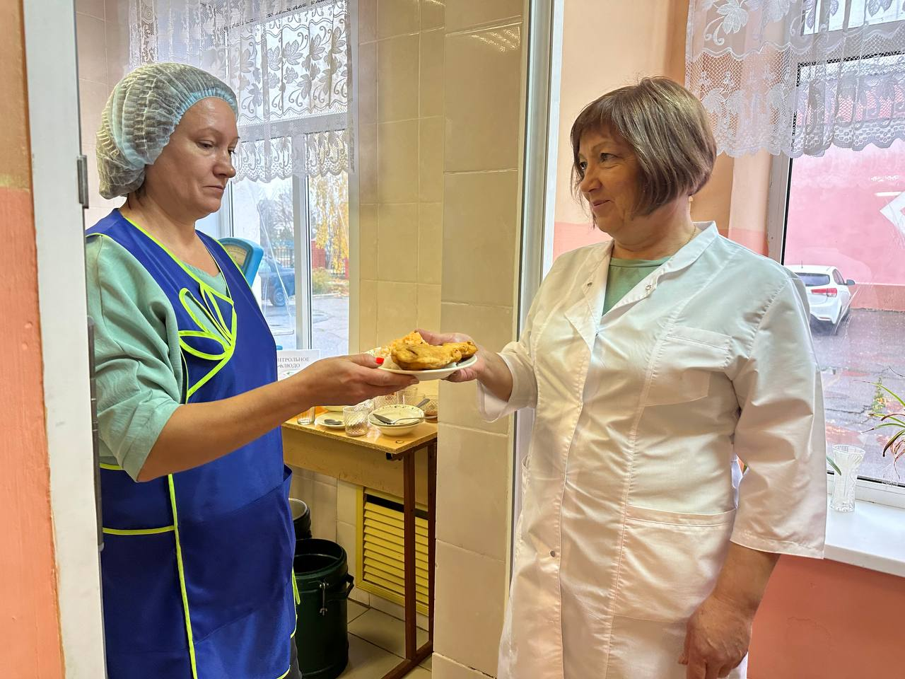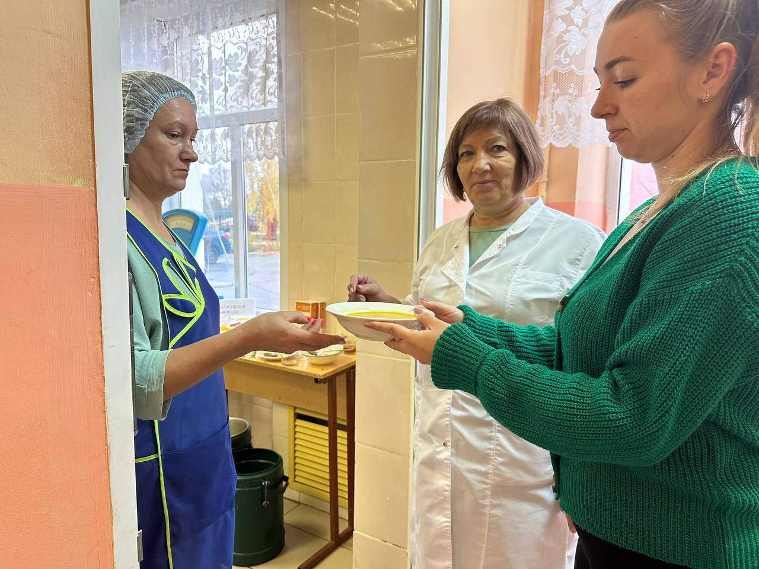

Работа бракеражной комиссии МКОУ «Суджанская СОШ №1»